

**BOOKING LAPANGAN FUTSAL PABUARAN INDAH**

PANDUAN PENGGUNAAN APLIKASI

**Yohanes Walwiyo Pramuviadi**

**UNIVERSITAS GUNADARMA**

# DAFTAR ISI

DAFTAR ISI 2

Gambaran Umum Aplikasi 3

Kebutuhan Hardware dan Software 4

Petunjuk Instalasi 5

Petunjuk Penggunaan 7

# **Gambaran Umum Aplikasi**

**∙ ∙ ∙**

A

Plikasi Booking lapangan futsal Pabuatran Indah adalah Aplikasi E-Commerce berbasis website yang dibuat menggunakan Framework Codeigniter, Bootstrap dengan Bahasa pemrograman PHP. Tujuan website ini adalah untuk merancang sebuah website yang dapat memudahkan pelanggan dalam melakukan pemesanan lapangan futsal Pabuaran Indah secara online, dengan tampilan yang mudah dimengerti dan responsif. Kemudian juga website ini juga dapat meningkatkan kualitas pelayanan dan kenyamanan pelanggan dalam melakukan pemesanan lapangan futsal.

Tampilan Aplikasi ini memiliki dua halaman, yakni halaman user dan halaman admin. Pada halaman user User dapat berkunjung ke website untuk membaca informasi tentang lapangan futsal Pabuaran Indah. Jika user ingin mengkontak operator user dapat menekan pilihan kontak pada bagian navigasi. Pada halaman admin halaman yang pertama kali muncul adalah halaman login pada halaman login admin diminta untuk memasukkan username dan password username dan password yang digunakan oleh admin adalah “host” dan “123” setelah admin melakukan lofin akan muncul daftar user yang sudah melakukan booking pada website penyewaaan lapangan futsal Pabuaran Indah. Pada halaman ini admin dapat menghapus dan mereset tabel booking user.

# **Kebutuhan Hardware dan Software**

**∙ ∙ ∙**

**Hardware**

Hardware yang dibutuhkan untuk menjalankan aplikasi ini adalah computer atau laptop dengan spesifikasi minimal, yaitu:

Processor Intel(R) Pentium(R) CPU G3250 @ 3,20 GHz, RAM

sebesar 4GB, Harddisk 256GB, VGA standar.

**Software**

Software yang dibutuhkan untuk menjalankan aplikasi ini adalah

sebagai berikut:

OS Windows 7 64bit

Google Chrome, Microsoft Edge

# **Petunjuk Instalasi**

**∙ ∙ ∙**

**Langkah Instalasi**

1. Install XAMPP pada perangkat.

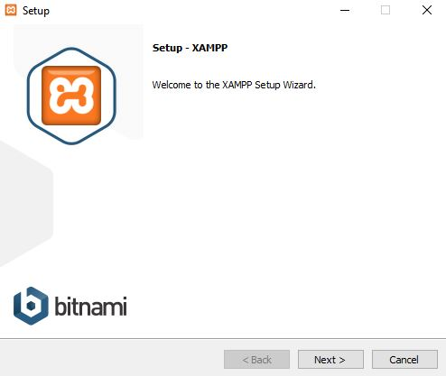  
 Gambar 1 Instalasi XAMPP

2. Tempatkan file-file website seperti folder admin, config.php, index.php ke folder htdocs yang berada pada folder xampp.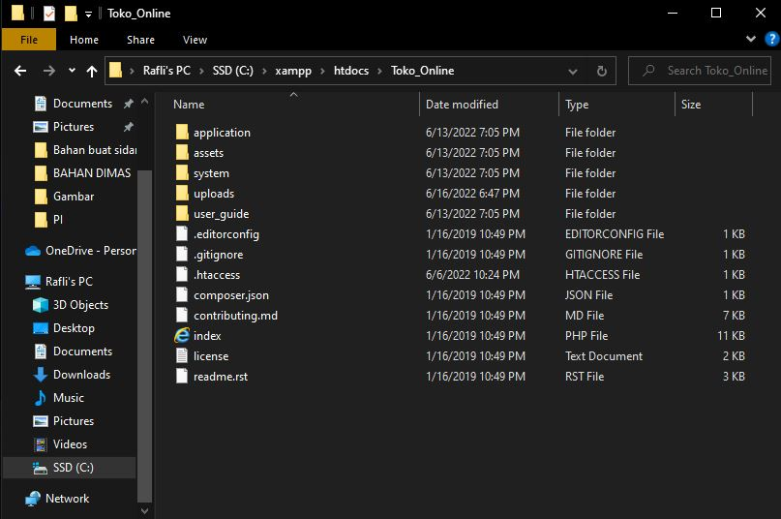

Gambar 2 Folder File Toko_Online

3. Install data base pada phpMyAdmin dengan membuka URL <http://localhost/phpmyadmin/> dan membuat database baru bernama rental_futsal. Kemudian import file bernama rental_futsal.sql

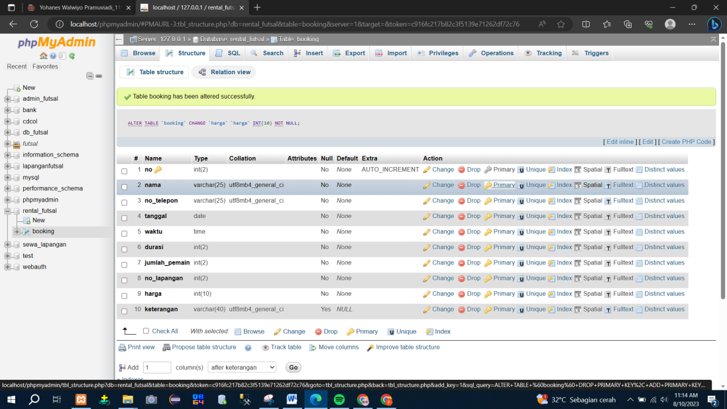

Gambar 3 Database rental_futsal

**Petunjuk Penggunaan**

**∙ ∙ ∙**

1. Buka web browser, kemudian ketikkan URL yaitu : <http://lapanganfutsalpabuaran.42web.io/> Lalu jika user berhasil mengaksesnya maka akan tampil halaman utama website .

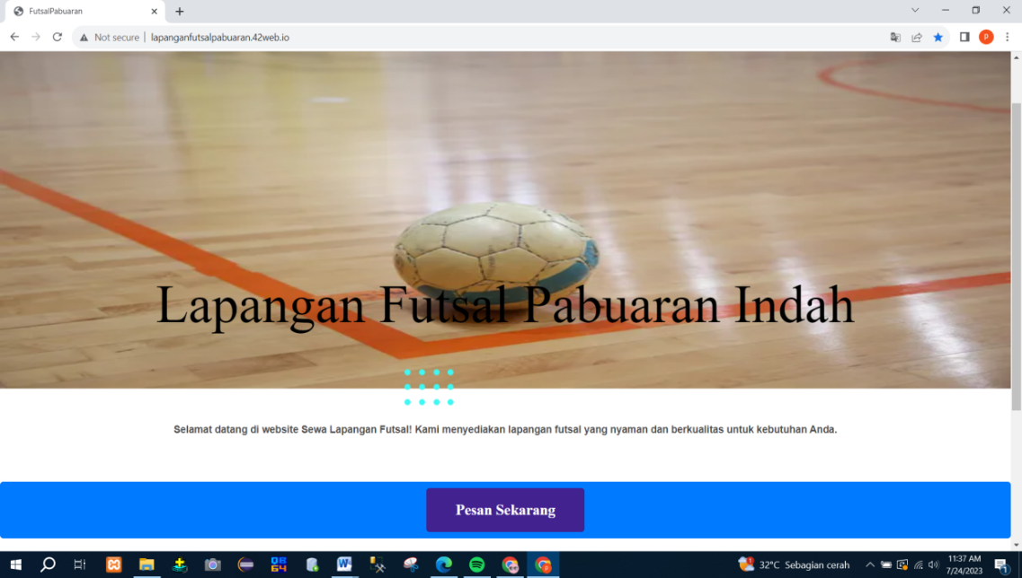

Gambar 4 Halaman Utama website

1. Jika user ingin melakukan booking lapangan maka user dapat mengklik Pesan Sekarang maka akan muncul tampilan sebagai berikut:

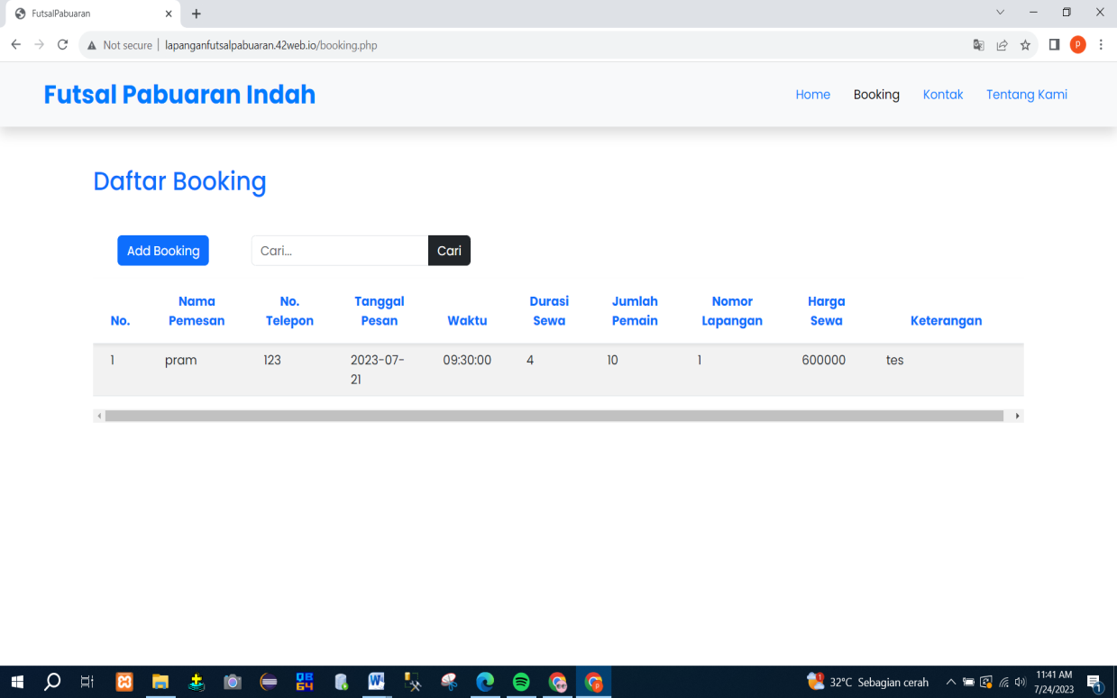

Gambar 6 Halaman Booking

1. Jika user ingin melakukan booking user dapat menklik add booking dan mengisi form booking berikut gambar halaman add booking

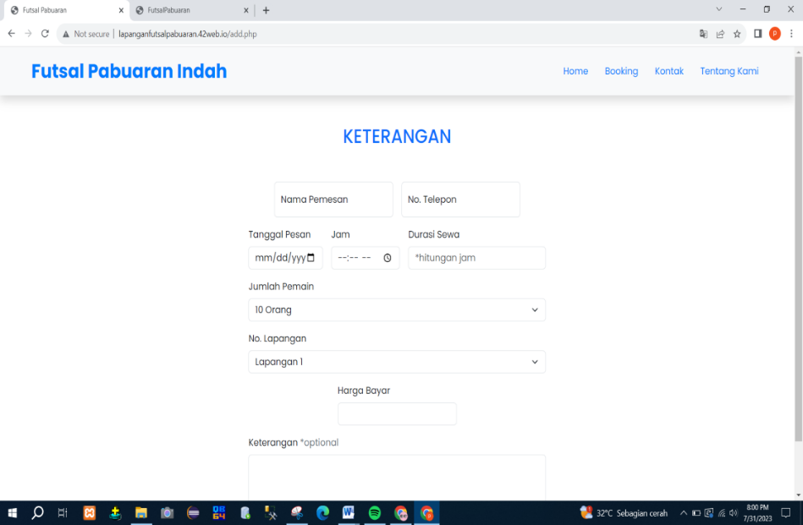

Gambar 6 Halaman Form Booking lapangan

1. Jika Booking sudah melakukan booking maka daftar pemesanan

yang user buat akan muncul



Gambar 7 Halaman Daftar Booking